Артикул |  |  | Оптовая цена |  | Цена по акции | Скидка
AM002B | 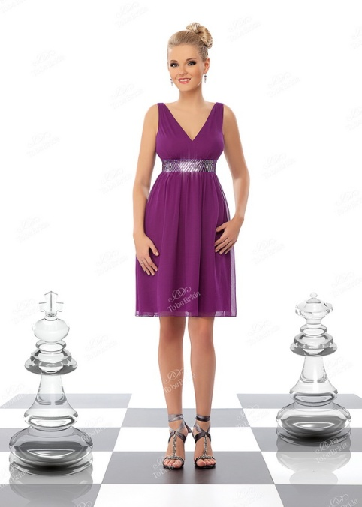 |  | 1 800р. |  | 900р. | -50%
AM004B | 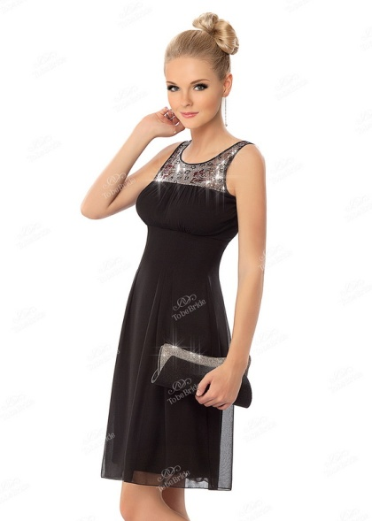 |  | 2 000р. |  | 1 000р. | -50%
AM007B | 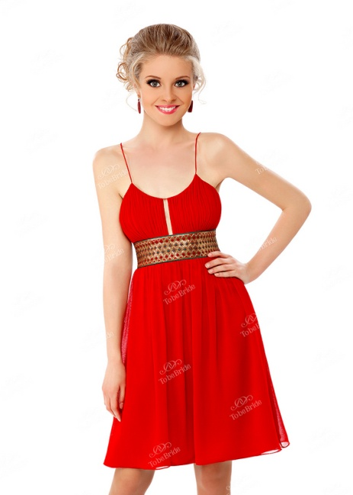 |  | 2 400р. |  | 1 200р. | -50%
AM011B |  |  | 2 400р. |  | 1 200р. | -50%
AM012B |  |  | 2 600р. |  | 1 300р. | -50%
AM013B |  |  | 3 200р. |  | 1 600р. | -50%
AM014B | 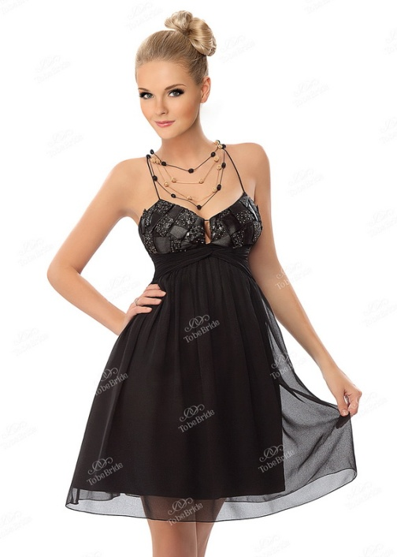 |  | 2 650р. |  | 1 300р. | -51%
AM015B | 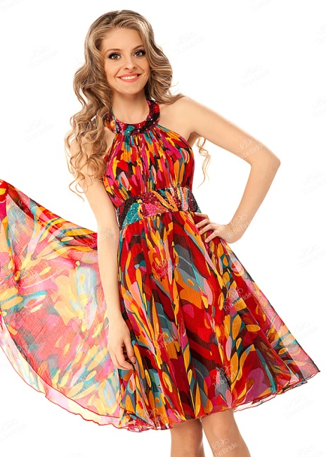 |  | 2 300р. |  | 1 200р. | -48%
AM020B |  |  |  | 2 700р. | 1 400р. | -48%
AM021B |  |  |  | 4 200р. | 2 100р. | -50%
AM028B |  |  |  | 3 900р. | 2 000р. | -49%
AM032B |  |  |  | 6 900р. | 3 500р. | -49%
AM033B |  |  |  | 3 900р. | 2 000р. | -49%
AM040B |  | 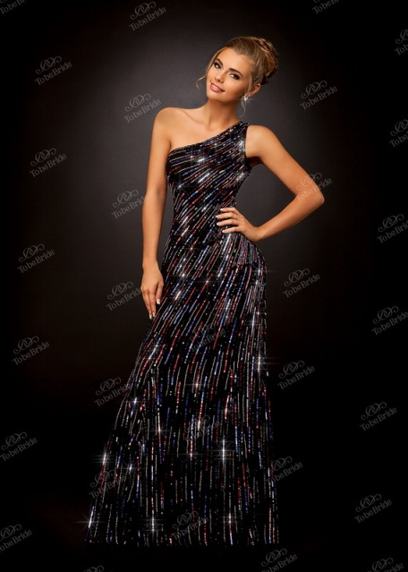 |  | 12 800р. | 6 400р. | -50%
AM042B |  | 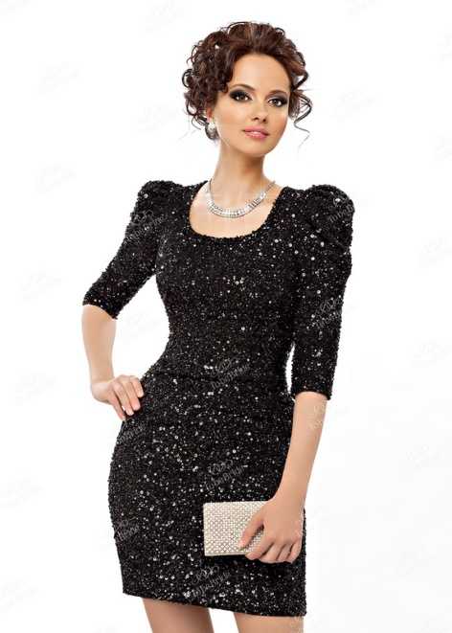 |  | 6 900р. | 3 500р. | -49%
AM046B |  | 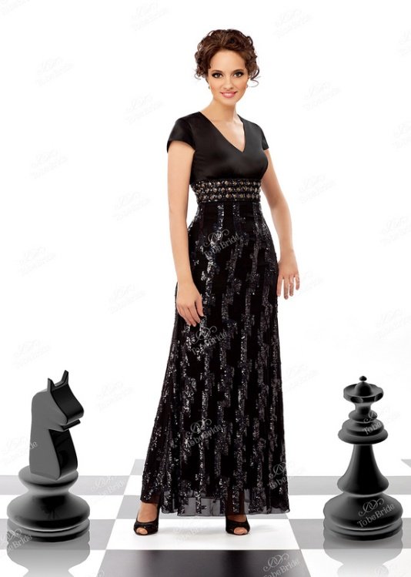 |  | 11 600р. | 5 800р. | -50%
U002B |  | 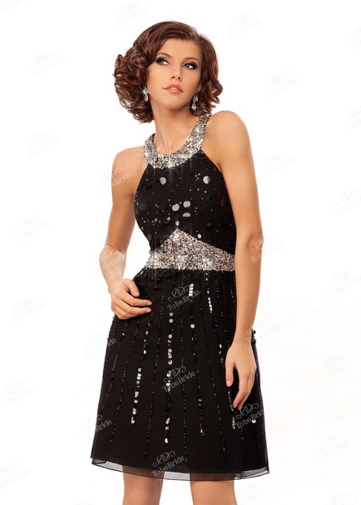 |  | 2 800р. | 1 400р. | -50%
U004B |  |  |  | 4 200р. | 2 100р. | -50%
U006B |  |  |  | 2 600р. | 1 300р. | -50%
U008B |  |  |  | 2 800р. | 1 400р. | -50%
U009B |  |  |  | 2 600р. | 1 300р. | -50%
U021B |  | 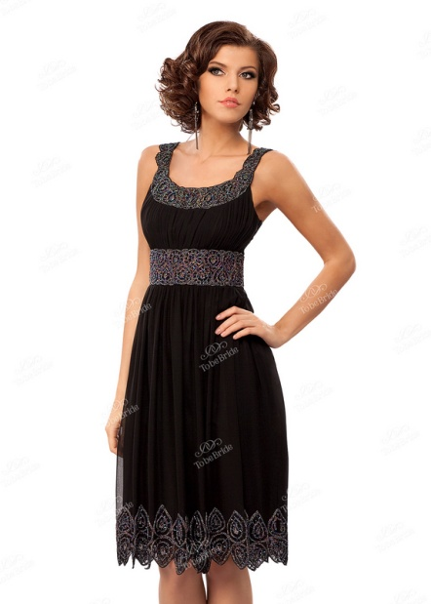 |  | 3 900р. | 2 000р. | -49%
C0253B | 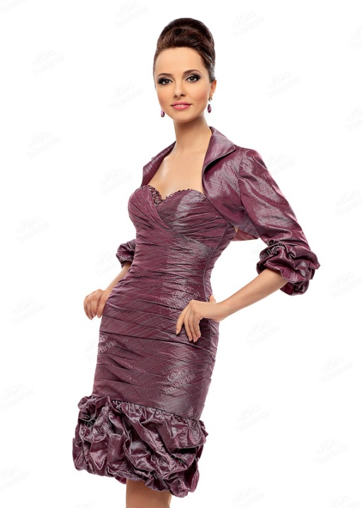 |  | 8 500р. |  | 6 400р. | -25%
cw019B |  |  | 4 600р. |  | 3 500р. | -24%
kp0057B | 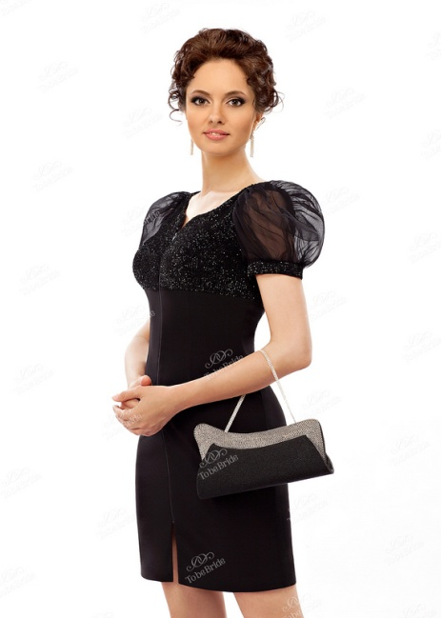 |  | 4 990р. |  | 3 700р. | -26%
kp0065B | 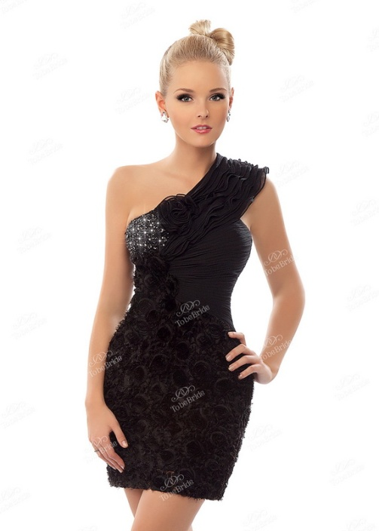 |  | 5 990р. |  | 4 500р. | -25%
kp072B |  | 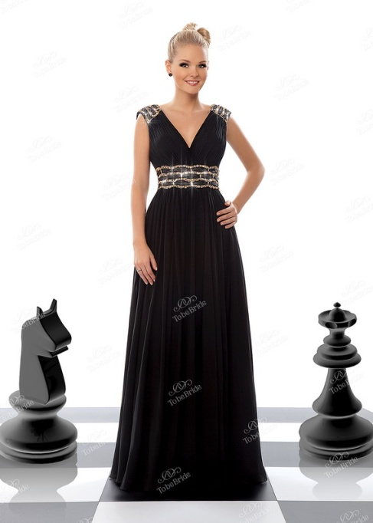 |  | 9 300р. | 7 000р. | -25%

